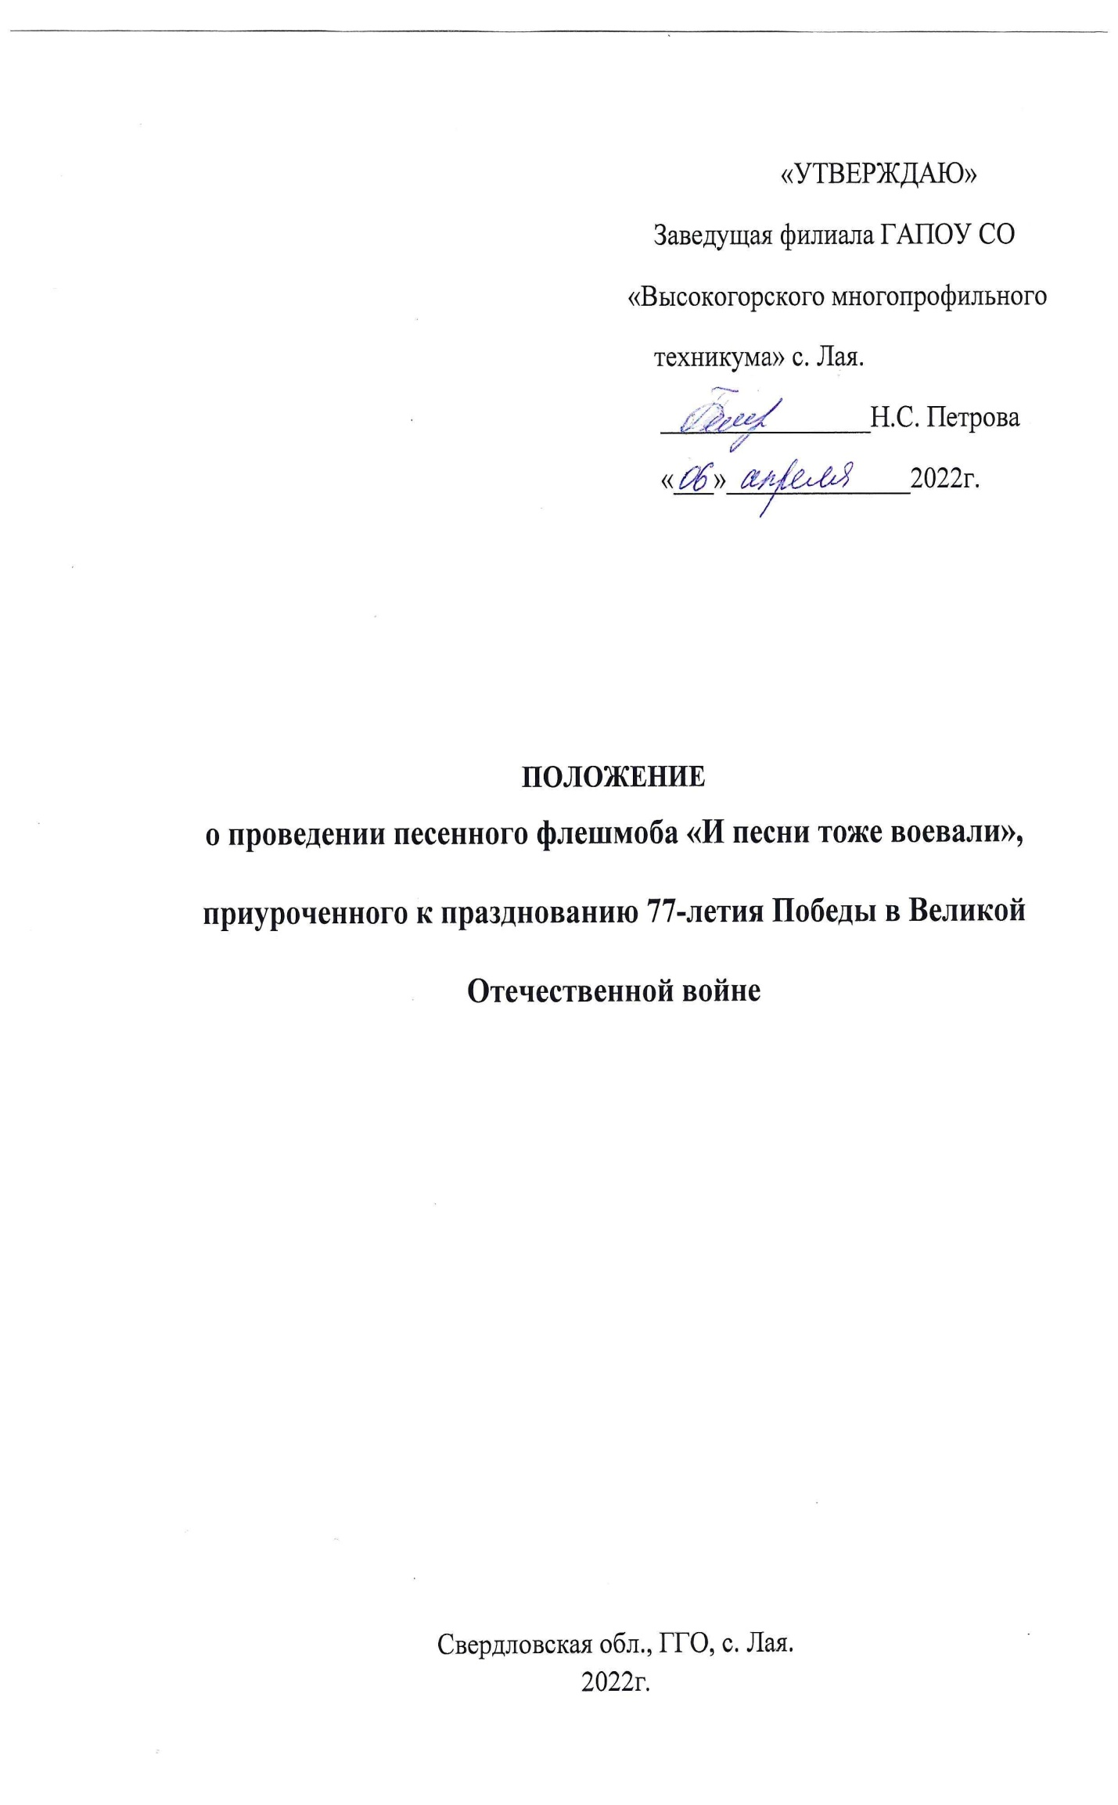

- Общие положения
  - В целях патриотического воспитания, важнейших духовно- нравственных и социальных ценностей, уважения к памяти защитников Отечества, истории в рамках празднования 76-летия со дня Победы в Великой Отечественной Войне. В рамках социального проекта «Помним всех кто защищал », посвященного дню памяти и славы, проводит песенный флешмоб в онлайн формате «И песни тоже воевали».

1.2. Флешмоб – это заранее спланированная массовая акция. Песенный флешмоб «И песни тоже воевали» - это дань памяти погибшим и благодарность ныне живущим Победителям. Мероприятие призвано вызвать у окружающих чувство осознания о героических днях Великой Отечественной войны, о подвиге нашего народа, о том, какой ценой завоеван мир сегодня.
- Цель и задачи

2.1. Цель: патриотическое воспитание подрастающего поколения.
2.2. Задачи:
- формирование нравственных и духовных ценностей;
- популяризация совместной деятельности сотрудников и их детей, людей и коллективов в режиме онлайн;
- эмоциональная подзарядка;
- ощущение причастности к общему делу.

- Участники и условия конкурса

3.1. Участники конкурса – сотрудники учреждений, студенты, школьники частные лица.
3.2. Номинации:
1) «Песни о Великой Отечественной войне» (созданные как в годы войны, так и в мирное время)
2) «Песни, посвященные локальным конфликтам 21 века»
Участие только в одной номинации!
Участники самостоятельно выбирают номинацию, исполняют и записывают на видеопатриотическую песню по теме 1) или 2)

3.3.Условия флешмоба:
- музыкальное сопровождение – «минус», инструмент, акопелла;
- длительность номера - не более 5 минут;
- исполнять выбранную песню можно сольно, дуэтом, трио… ансамблем, хором. Видео сопровождается текстовым файлом по форме

Название организации
или Ф И О частного лица
Ответственный, руководитель
(если коллектив)
Номинация:
- Название или 2) Название
Участник или коллектив

Название песни: автор слов и композитор (если авторская так и писать)

3.4. Сроки приема видео и заявок : с 08 апреля – 5 мая 2022 года.

- Итоги

Наше право отдать дань памяти и славы героям, которые погибли за Великую Победу, трудились в тылу и разделяли тяготы военного времени вместе с Родиной.
Все видео и благодарственные письма участников будут размещены 08.05.2022г на официальном сайте ГАПОУ СО «Высокогорский многопрофильный техникум» по ссылке:
http://vmtnt.ru/ в разделе «новости»
Контактное лицо Орлова Ирина Сергеевна 89321258846, электронная почта (для видео и заявок) iorlova1970@yandex.ru
Давайте мы все вместе соединимся в одном месте и в одно время! Мероприятие понравится всем!

